СЪОБЩЕНИЕ ЗА МЕДИИТЕ
10.05.2023 г. – СВЕТОВЕН ДЕН ЗА ДВИЖЕНИЕ
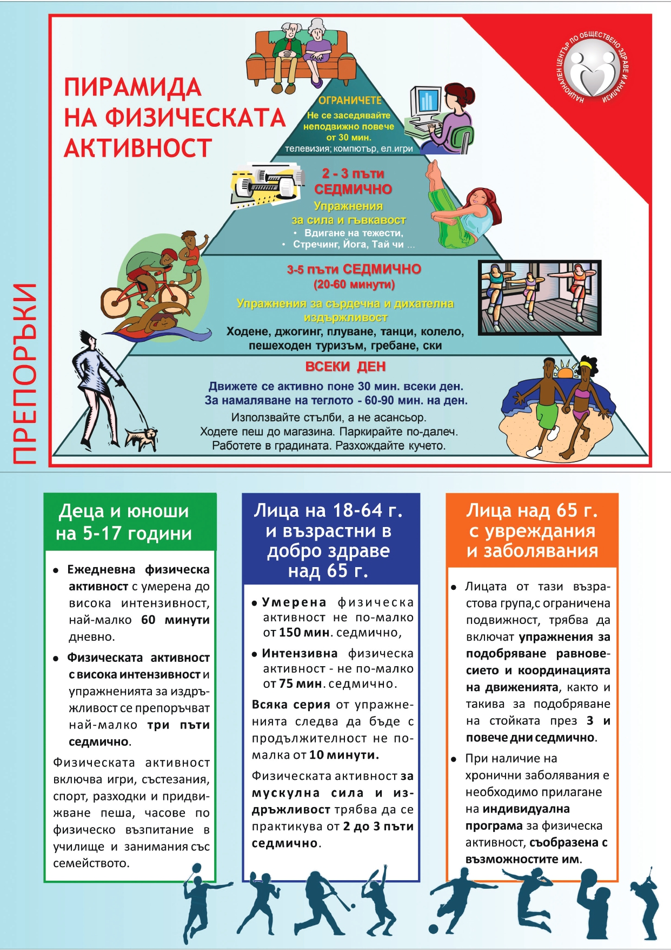
През 2002 г. 55-та Световна здравна асамблея взима решение за обявяване на 10-ти май за Световен ден на физическата активност. От тогава всяка година в цял свят се провеждат различни инициативи под мотото „Движението – това е здраве“.
Движението има важно въздействие върху сърдечното здраве, тялото и духа, като допринася предотвратяването на сърдечно-съдови заболявания, диабет, намалява депресивните симптоми и тревожността и осигурява оптимални растеж и развитие.
За нещастие 1 на всеки 4 възрастни не полага достатъчно физическо усилие. Освен това Световната Здравна Организация пояснява, че около 5 млн. смъртни случаи годишно могат да бъдат предотвратени при извършване на регулярна физическа активност.
Тя помага и за поддържане на нормално телесно тегло, в борбата с коронарна болест на сърцето, мозъчносъдова болест, артериална хипертония и захарен диабет. Чрез спорт и други форми на физическа активност може да се ограничи действието на рисковите за здравето фактори – тютюнопушене, нездравословно хранене, стрес. За физическа активност се определя всяко движение на тялото, което изисква разход на енергия, като това включва и разходки, домакинска работа, градинарство, танци и други. Физическата активност и спортът са особено важни за децата и младежите, чийто организъм е в процес на растеж и развитие, на физическо и психическо съзряване. При физически тренираните деца се повишава концентрацията и вниманието и те се справят по-успешно с уроците в училище.
Наблюдава се обезпокоителна тенденция за все по-голям спад в нивото на физическа активност на децата в училищна възраст. Редовната физическа активност – 5 пъти седмично по най-малко 30 минути, е препоръчителна и за възрастните хора, тъй като подобрява функционалното състояние и качеството им на живот.
Препоръчителната физическа активност за деца и юноши на 5-17 години включва игри, спорт, разходки, часовете по физическо възпитание в училище, както и физически занимания със семейството най-малко 60 минути дневно. Минимум три пъти седмично трябва да се извършва физическа активност с висока интензивност и упражнения за издръжливост.
Препоръчителната физическа активност за хора на 18-64 г. и здрави хора над 65 годишна възраст включва умерена физическа активност не по-малко от 150 минути седмично и интензивна – не по-малко от 75 минути седмично.
Научно установено е, че оптималната физическа активност увеличава очакваната продължителност на живот в добро здраве с 8-10 години и намалява риска от хронични незаразни болести. Затова ви призоваваме да се движите днес и всеки ден за по-добро здраве!

